**João tem 1,34m de altura e Pedro tem 1,45m. João cresce 2,5cm por ano e Pedro cresce 2cm por ano. Quantos anos irá demorar para João ficar mais alto que Pedro.**

**algoritmo**

1. Iniciar o contador de anos (i🡨0)

2. Iniciar o contador de altura do João (J🡨134)

3. Iniciar o contador de altura do Pedro (p🡨145)

4. Enquanto (j🡨p) faça do passo 4 ao 7

5. Incremente a altura do João (j🡨j + 2,5)

6. Incremente a altura do Pedro (p🡨p + 2)

7. Incremente o ano (i🡨i + 1)

8. Apresentar quantos anos demorou (i)

**java**

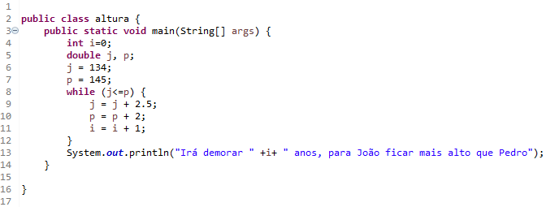

**portugol**

programa Altura

var

i: inteiro

j, p: real

inicio

i🡨0

j🡨134

p🡨145

enquanto (j🡨p) faça

j🡨j + 2,5

p🡨p + 2

i🡨i + 1

escreva (i)

fim_enquanto

fim

**diagrama**

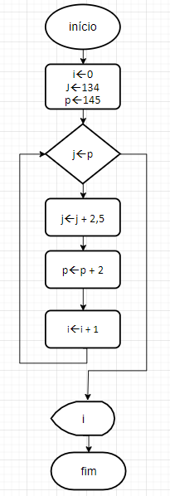

**Criar um programa que leia a idade de 10 alunos. Ao final informar quantos são menores de idade e quantos são maiores.**

**algoritmo**

1. Iniciar contador de alunos (i🡨0)

2. Iniciar contador de menores de idade (menor🡨0)

3. Iniciar contador de maiores de idade (maior🡨0)

4. Enquanto (i🡨10) faça do passo 4 ao 12

5. Leia a idade do aluno (idade)

6. Se idade (idade🡨18) então

7. Escreva (“menor de idade”)

8. Incremente 1 no menor (menor🡨menor + 1)

9. Senão

10. Escreva (“maior de idade”)

11. Incremente 1 no maior (maior🡨maior + 1)

12. Incrementar o contador (i🡨i +1)

13. Apresentar a quantidade de maiores e menores de idade (maior, menor)

**java**

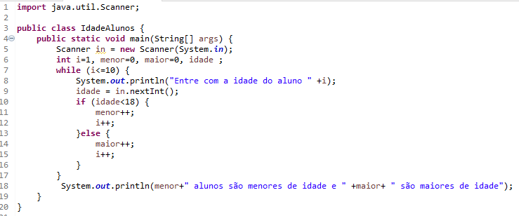

**portugol**

programa IdadeAlunos

var

i, menor, maior, idade: inteiro

inicio

i🡨0

menor🡨134

maior🡨145

enquanto (i🡨10) faça

leia (idade)

se (idade🡨18) então

escreva (“menor”)

menor🡨menor + 1

senão

escreva (“maior”)

maior🡨maior + 1

fim_se

i🡨i +1

escreva (maior, menor)

fim

**diagrama**

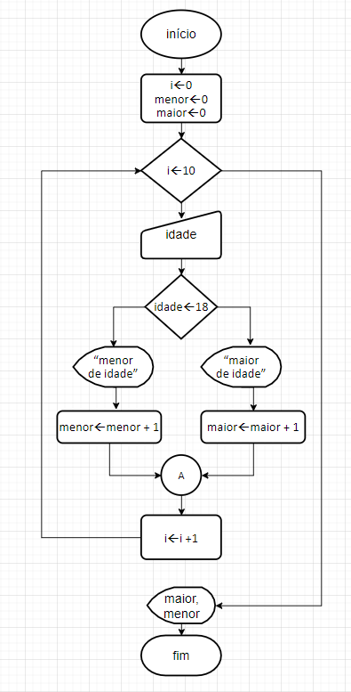

**Criar um programa que calcule e apresente o fatorial de um número inteiro apresentado pelo usuário.**

**algoritmo**

1. Iniciar o a variável de multiplicação (m🡨1)

2. Iniciar o contador (i=1)

3. Leia um número inteiro (n)

4. Enquanto (n🡪i) faça do passo 2 ao 6

5. Fazer a multiplicação (n🡨 n*i )

6. Incremente o contador (i🡨i +1)

6. Apresentar o resultado (n)

**java**

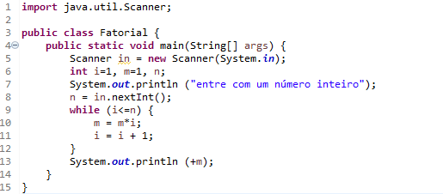

**portugol**

programa Fatorial

var

m, i, n: inteiro

inicio

m🡨1

i=1

leia (n)

enquanto (n🡪i) faça

n🡨 n*i

i🡨i +1

escreva (n)

fim

**diagrama**

